**СПРАВКА**

**по итогам проведения предметной недели «Неделя естественнонаучной грамотности» в МБОУ «Петровская школа №1»**

В целях формирования у обучающихся интереса к изучению предметов естественнонаучного направления, повышения образовательного уровня, самостоятельности и творчества, выявления способных детей по различным учебным дисциплинам и в соответствии с планом работы школьного методического объединения учителей естественнонаучного направления в период с 14 ноября по 18 ноября 2022 года была проведена «Неделя естественнонаучной грамотности» в МБОУ «Петровская школа №1» Красногвардейского района Республики Крым.

В недели приняли участие учащиеся 5 - 11 классов. В подготовке и проведении мероприятий активное участие приняли учителя ШМО учителей биологии, химии, географии, физики.

Все учителя приняли активное участие в организации и проведении недели, вовлекли в творческий процесс и учащихся. В рамках этой недели были проведены тематические мероприятия в соответствии с планом проведения предметной недели (Приложение 1).

Приложение 1

|  |  |  |  |
| --- | --- | --- | --- |
| №п/п | Мероприятия | Дата проведения | Ответственный |
| 1. | Фотовыставка «Наши домашние питомцы» | 14.11-18.11.2022 | Майорова Л.И. |
| 2. | Выставка – демонстрация моделей природных объектов обучающихся 5-9 кл. | 14.11-18.11.2022 | Майорова Л.И.  Дышко О.А.  Румянцева О.В. |
| 3. | Выставка плакатов естественнонаучной направленности | 14.11-18.11.2022 | Румянцева О.В. |
| 4. | Выставка проектно-исследовательских работа учащихся школы | 14.11-18.11.2022 | Майорова Л.И.  Дышко О.А.  Румянцева О.В. |
| 5. | Классный час «Экологические проблемы Арктики», 6-К класс | 14.11.2022 | Дышко О.А. |
| 6. | Викторина «Крым – удивительная сокровищница, хранящая тайны тысячелетий» | 14. 17.11.2022 | Кошевая Т.П. |
| 7. | Защиты научно- исследовательских работ естественнонаучной направленности обучающимися  5-9 кл.(видеотрансляция) | 15.11.2022 | Очеретько Н.П.  Майорова Л.И.  Дышко О.А.  Румянцева О.В.  Кольчуманова А.В. |
| 8. | Защита мини-проектов, 5-К класс | 15.11.2022 | Румянцева О.В. |
| 9. | Дискуссия на тему «Демографический кризис и демографическая политика в России»  8-9 классы | 15.112022 | Кошевая Т.П. |
| 10. | Природные катаклизмы – реферативные работы для 10 и 11 классов | 15..17.11.2022 | Кошевая Т.П. |
| 11. | Проведение опытов и экспериментов. «Научная лаборатория» для учащихся 7-ых,  9-х классов | 15.11.2022  17.11.2022 | Дышко О.А.  Румянцева О.В. |
| 12. | Участие в муниципальном этапе ВсОШ по предметам естественного цикла | Ноябрь, 2022 | Очеретько Н.П.  Майорова Л.И.  Дышко О.А.  Румянцева О.В.  Кольчуманова А.В. |
| 13. | Викторина по биологии в 9 классе с применением заданий, направленных на формирование у учащихся естественнонаучной грамотности | 16.11.2022 | Майорова Л.И. |
| 14. | Прохождение заданий по формированию естественнонаучной грамотности (6-е классы) с использованием автоматизированной системы «РЭШ» | 17.11.2022 | Майорова Л.И. |
| 15. | Оценка естественнонаучной грамотности в 8 классах с использованием Открытого банка заданий на портале ФИПИ | 17.11.2022 | Дышко О.А.  Румянцева О.В.  Кольчуманова А.В. |
| 16. | Викторина по географии «Занимательная география», 5-К класс | 17.11.2022 | Очеретько Н.П. |
| 17. | Классный час «Экологическая проблема человечества», 5-К класс | 18.11.2022 | Румянцева О.В. |
| 18. | Заседание ШМО учителей естественнонаучного цикла по теме «Функциональная грамотность» | 18.11.2-22 | Дышко О.А.-руководитель ШМО, учителя-предметники |
| 19. | Классный час «Экологические проблемы Черного моря», 6-В класс | 18.11.2022 | Майорова Л.И. |

Все мероприятия были интересны, несли познавательную информацию.

Учителя географии поставили перед собой цель – активизировать мыслительную деятельность учащихся.

Были подобраны задания развивающего характера, использованы разнообразные формы работы и интересный иллюстративный материал, интерактивные игры, что позволило поддерживать интерес у учащихся в течение всего праздника.

Дети решали задачи-шутки, отгадывали ребусы. Ученикам были предложены шуточные разминки, задачи в стихах, блиц-опросы. Задания носили творческий развивающий характер, а так же имели практическую направленность.

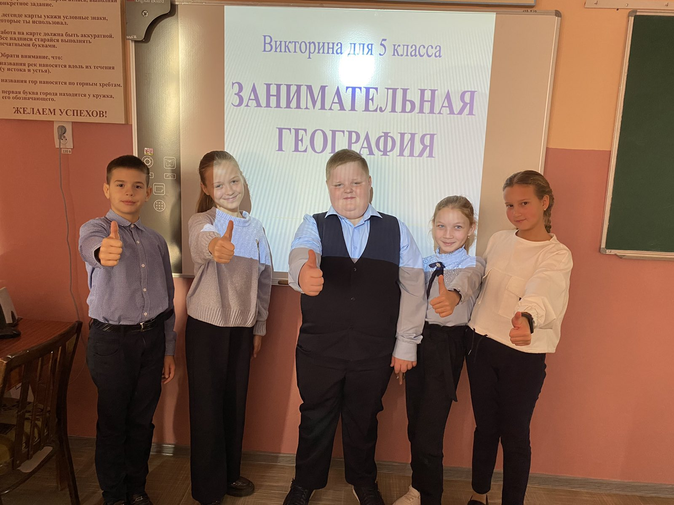

Учащимися 5 – 9 классов были представлены работы: исследовательские проекты по различным направлениям, видеозащита проектов учащихся демонстрировалась в холле школы.

Учащиеся презентовали модели различных природных объектов по различным учебным дисциплинам.

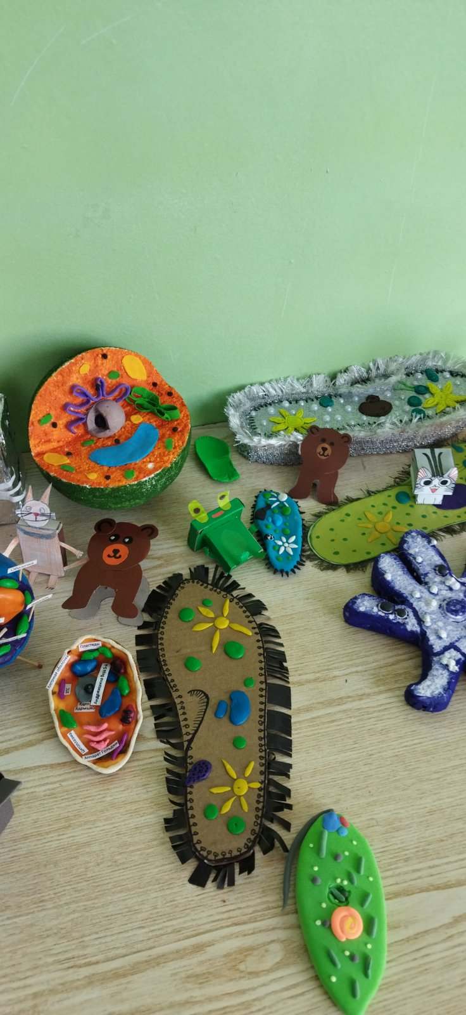

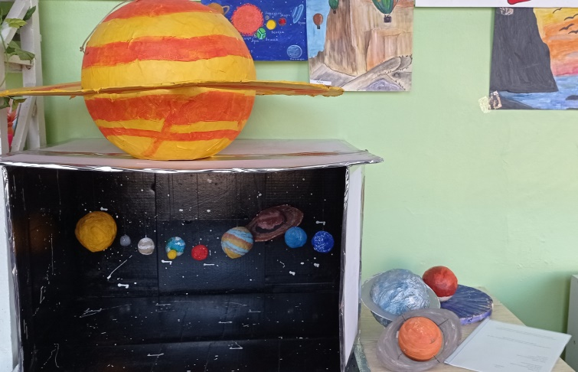

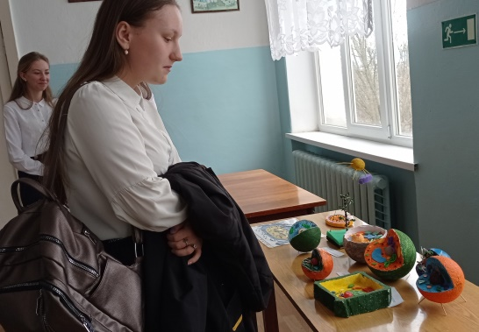

На протяжении всей недели учащиеся и гост и МБОУ «Петровская школа №1» могли наблюдать фотовыставку «Наши домашние питомцы».

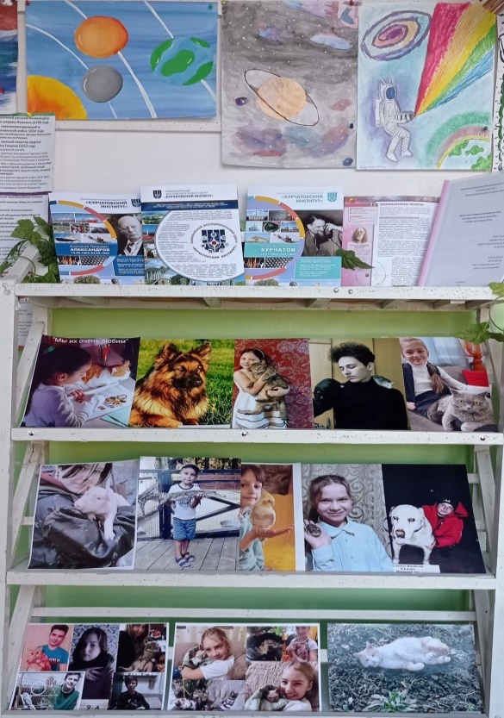

Классными руководителями были проведены классные тематические часы на различные экологические темы в различных уголках нашей страны.

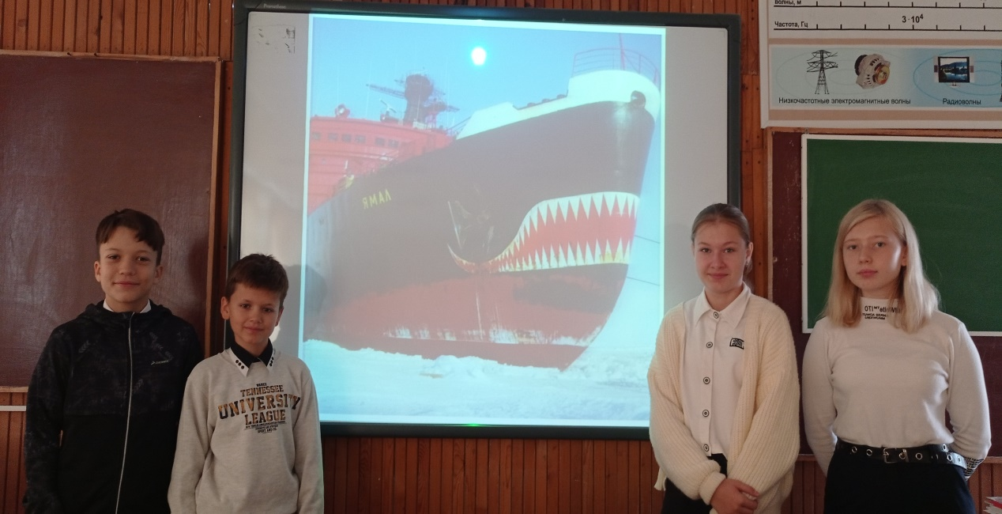

Учащиеся 5-К класса защищали свои мини-проекты согласно плану.

Учителя-предметники проводили интересные занимательные опыты на уроках, внеурочной деятельности, кружках по различным дисциплинам.

На кружке по физике определяли плотность различных жидкостей и находили плотность смеси.

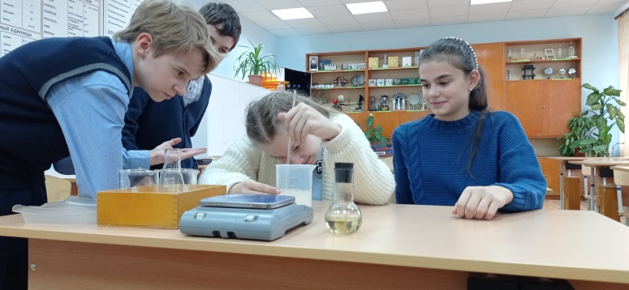

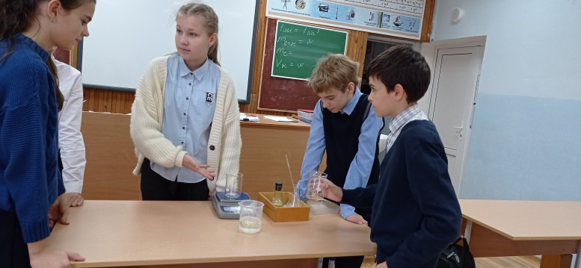

На кружке по биологии получили резиновое яйцо.

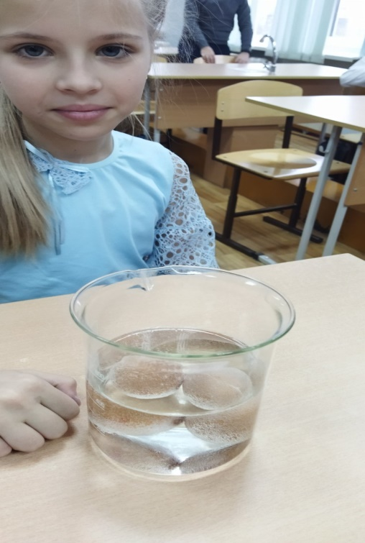

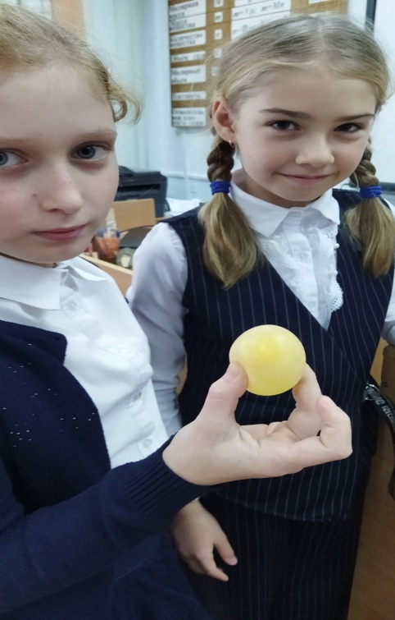

В указанный период учащиеся школы принимали участие во ВсОШ по географии, биологии.

Учащиеся выполняли задания по функциональной грамотности естественнонаучного направления на платформе РЭШ.

На протяжении всей недели учащиеся готовили плакаты естественнонаучной направленности на различные темы.

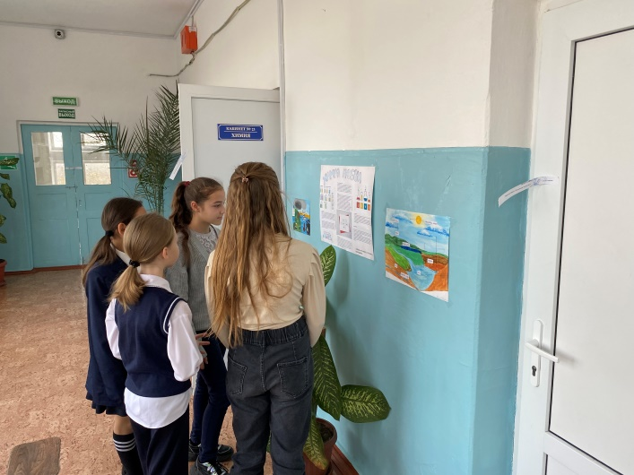

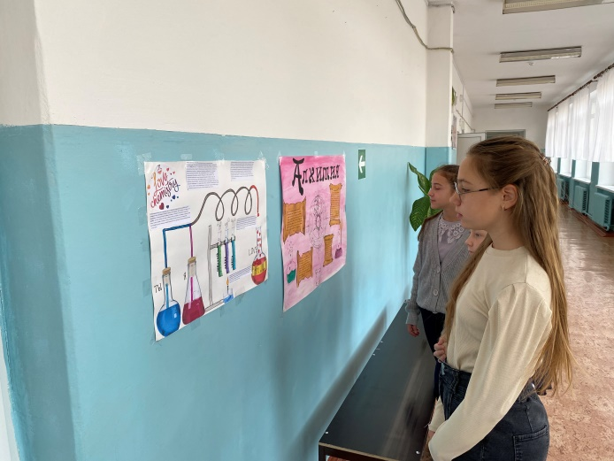

Обсуждали вопросы функциональной грамотности на заседании ШМО.

Так же можно отметить, что все мероприятия предметной недели были проведены с использованием ИКТ и носили проблемно-развивающий характер.